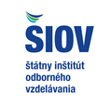
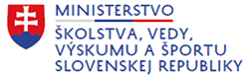
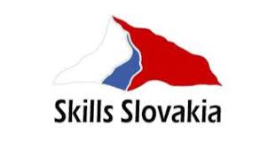
Výsledková listina súťaže Skills Slovakia
1. ročník – KADERNÍK A VIZÁŽISTA - dištančne
Téma 1 Dámsky strih z krátkych vlasov
Por. číslo | Meno a priezvisko súťažiaceho | Názov a adresa školy | Celkový počet bodov | Poradie
1 | Erika Macková | Spojená škola Scota Viatora 8, 034 01 Ružomberok | 126 | 2
2 | Beáta Brandisová | Stredná odborná škola obchodu a služieb Čadca, Ul. 17.novembra 2579, 02201 Čadca | 129 | 1
3 | Karolína Antalová | Stredná odborná škola kaderníctva a vizážistiky Svätoplukova 2 821 08 Bratislava | 115 | 3

Predsedníčka odbornej hodnotiacej komisie a gestor súťaže: Marta Gejdošová, Štúdio Sharmant, Bratislava
Členovia komisie: Mgr. Gabriela Maceková, Bc. Ľubomíra Furdeková, Janka Lalíková, Remšíková, Ing. Monika Kodajová, Bc, Marta Rosová, Andrea Miková, Bc. Katarína Abelovská, Ivona Kopuncová, Darina Červencová, Ing. Vlasta Samulová, Mgr. Miriam Fabríciová

